Presseinformation  März 2021 |  | Ansprechpartner für die Redaktion:  Schüco International KG  Ulrike Krüger  Karolinenstr. 1–15  33609 Bielefeld  Tel.: +49 (0)521 783-803  Fax: +49 (0)521 783-950803  Mail: PR@schueco.com  www.schueco.de/presse  www.schueco.com/press

Schüco Aluminium Fassade UDC 80

Dynamische Systemplattform für individuelle Objekte in Elementbauweise

Bielefeld. Urbanisierung und eine steigende Weltbevölkerung lassen unsere Städte in die Höhe wachsen. In diesem Kontext gewinnt die schnelle, platzsparende Anlieferung und Montage von Fassadenelementen immer mehr an Bedeutung. Auch sind hohe Wohn- oder Geschäftsgebäude je nach Region extremen Umwelteinflüssen wie beispielsweise Windbelastungen und Gebäudebewegungen ausgesetzt. Energieeffizienz, Nachhaltigkeit und flexible Gestaltung sind weitere Faktoren, die bei Bauvorhaben in den Fokus rücken. Diesen Herausforderungen begegnet Schüco mit seiner neuen dynamischen Aluminium Fassaden-Systemplattform UDC (Unitized Dynamic Construction), mit der in Elementbauweise individuelle Objekte bei hoher Gestaltungsfreiheit verwirklicht werden können.

Schüco Aluminium Fassade UDC 80
Die Schüco Aluminium Fassade UDC 80 ist Bestandteil der gleichnamigen UDC Fassadenplattform. Skalierbare und geprüfte Baugruppen bilden die Basis für vielfältige standardisierte Einsatzmöglichkeiten und für angepasste, projektbezogene Elementfassadenkonstruktionen. Das dynamische System ermöglicht dadurch eine einfache Realisierung von Bauvorhaben und reduziert den Planungs- und Prüfungsaufwand. Gleichzeitig bieten die Systemkomponenten eine hohe Flexibilität und Systemsicherheit, um individuellen Anforderungen und Bedürfnissen gerecht zu werden.

Das Produktportfolio der Schüco Aluminium Fassade UDC 80 umfasst diverse Gestaltungsvarianten in Rahmenoptik. Mit einer umlaufenden Profilansichtsbreite von 80 mm ist eine maximale Fassadentransparenz realisierbar. Als optionale Designvariante stehen Deckschalen zur Verfügung, die eine optisch reduzierte Ansicht von nur 65 mm – bei gleichbleibend hoher Tragwerkstatik – ermöglichen. Dabei sind großformatige Elementdimensionen von 3 x 4 Metern und maximale Elementgewichte von bis zu 1.000 kg umsetzbar.

Auch in puncto Energieeffizienz setzt die Schüco Aluminium Fassade UDC 80 mit U_{f}-Werten von bis zu 0,81 W/(m²K) inkl. Schraubeneinfluss neue Maßstäbe. Und in Verbindung mit dem neuen verdeckt liegenden und windstabilen Textilsonnenschutz Schüco ZIP Design Screen mit profilintegrierten Führungsschienen lassen sich Kühllasten im Gebäude bei gleichzeitig ansprechender Fassadenarchitektur reduzieren.

Design und Gestaltung
Ein weiterer Vorteil des Systems ist die hohe Designfreiheit durch horizontal versetzte Elemente, schrägen Sprossen oder den Einsatz von opaken Elementen. Opake Elementbereiche können mit einer Vielzahl von unterschiedlichen Materialen, wie z. B. Bleche, bedruckte Gläser und Naturstein, gestaltet werden. Diese sind wahlweise flächenbündig oder zur Erzeugung von Tiefenversätzen mit Systemanbindungskomponenten auskragend im Fassadenelement integrierbar.

Mechatronisch angesteuerte Einsatzelemente sowie projektbezogen einsetzbare hochdichte Schiebetüren ASE 80 TC (Aluminium Sliding Element, 80 mm Bautiefe, Tight Closer) in Kombination mit Balkonen als Projektlösung ermöglichen auch für Wohnhochhäuser ein funktionsorientiertes Design. Beim Einsatz von geschosshohen Öffnungselementen wird die geforderte Absturzsicherheit durch eine transparente, profilintegrierte Brüstungssicherung erreicht, die sich ohne Unterbrechung des Profilverlaufes nahtlos und filigran in die Elementfassadenoptik einfügt.

Schüco Aluminium Fassade UDC 80 CV
Die Schüco Aluminium Fassade UDC 80 ist mit der Schüco Fassade UDC 80 CV, die über verdeckt liegende Senkklapp- und Parallel-Ausstell-Flügel verfügt, kombinierbar. Beide Elementfassaden sind in der Außenansicht nicht voneinander zu unterscheiden. In der Innenansicht ist das System UDC 80 CV lediglich am Fenstergriff des Öffnungselementes erkennbar.

Schüco Aluminium Fassade UDC 80 SG
Die Schüco Aluminium Fassade UDC 80 SG überzeugt außen mit der flächigen Optik einer Ganzglasfassade, innen bietet sie das Design einer Elementfassade mit schmalen Ansichtsbreiten von nur 80 mm. Darüber hinaus ist eine hohe Gestaltungsfreiheit durch horizontal versetzte Elemente, den Einsatz von opaken Elementen oder schrägen Sprossen gegeben. Mit der Fensterserie Schüco AWS 114 SG sind großformatige Einsatzelemente als Senkklapp- oder Parallel-Ausstell-Fenster möglich, wobei die Ausführung mit Stufenisolierglas für eine nahtlose Fassadenintegration sorgt. Dabei stehen für die Verklebung der Isoliergläser mit dem Tragwerk drei Lösungen zur Auswahl: eine Direktverklebung mit dem Tragwerk, eine Verklebung über ein eloxiertes Adapterprofil oder eine Verklebung auf einem Glaswechselrahmen für eine einfache Glasrevision.

Weitere Informationen finden Sie unter schueco.de/af-udc-80 und unter schueco.de/inow im Bereich SMART.

70 Jahre Schüco – Systemlösungen für Fenster, Türen und Fassaden
Die Schüco Gruppe mit Hauptsitz in Bielefeld entwickelt und vertreibt Systemlösungen für Fenster, Türen und Fassaden. Mit weltweit 5.650 Mitarbeitenden arbeitet das Unternehmen daran, heute und in Zukunft Technologie- und Serviceführer der Branche zu sein. Neben innovativen Produkten für Wohn- und Arbeitsgebäude bietet der Gebäudehüllenspezialist Beratung und digitale Lösungen für alle Phasen eines Bauprojektes – von der initialen Idee über die Planung und Fertigung bis hin zur Montage. 12.000 Architekturbüros, Handwerksbetriebe und Bauschaffende, die den Bau eines Gebäudes in Auftrag geben, arbeiten weltweit mit Schüco zusammen. 1951 gegründet, ist das Unternehmen heute in mehr als 80 Ländern aktiv und hat in 2019 einen Jahresumsatz von 1,750 Milliarden Euro erwirtschaftet. Weitere Informationen unter www.schueco.de
Die Bildfeindaten stehen im Schüco Newsroom unter
www.schueco.de/presse zum Download bereit.

Bildnachweis: Schüco International KG
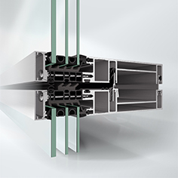
Die neue Schüco Fassade UDC 80 mit U_{f}-Werten von bis zu 0,81 W/(m²K) inkl. Schraubeneinfluss setzt auch in puncto Energieeffizienz neue Maßstäbe.

Bildnachweis: Schüco International KG
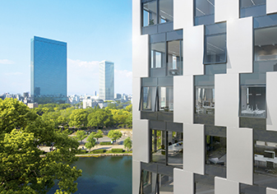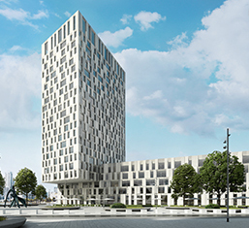
Schüco Fassade UDC 80:
Opake Elementbereiche können mit einer Vielzahl von unterschiedlichen Materialen, wie z. B. Bleche, bedruckte Gläser und Naturstein, gestaltet werden.

Bildnachweis: Schüco International KG
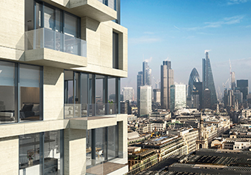
Schüco UDC 80:
Projektbezogen einsetzbare hochdichte Schiebetüren ASE 80 TC in Kombination mit Balkonen als Projektlösung ermöglichen auch für Wohnhochhäuser ein funktionsorientiertes Design.
Bildnachweis: Schüco International KG
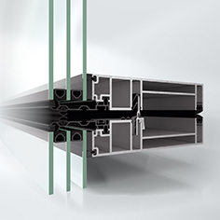
Die Schüco Fassade UDC 80 SG überzeugt außen mit der flächigen Optik einer Ganzglasfassade, innen bietet sie das Design einer Elementfassade mit Ansichtsbreiten von nur 80 mm.

Bildnachweis: Schüco International KG
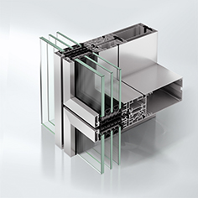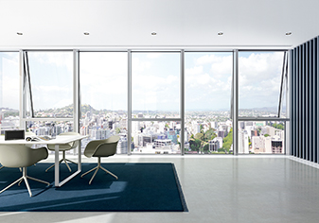
Die Schüco Fassade UDC 80 CV verfügt über verdeckt liegende Senkklapp- und Parallel-Ausstell-Flügel bei einer Gesamtansichtsbreite von nur 80 mm.

